附件2 酒店推荐和交通示意图

同济大学建筑设计研究院（集团）有限公司交通示意
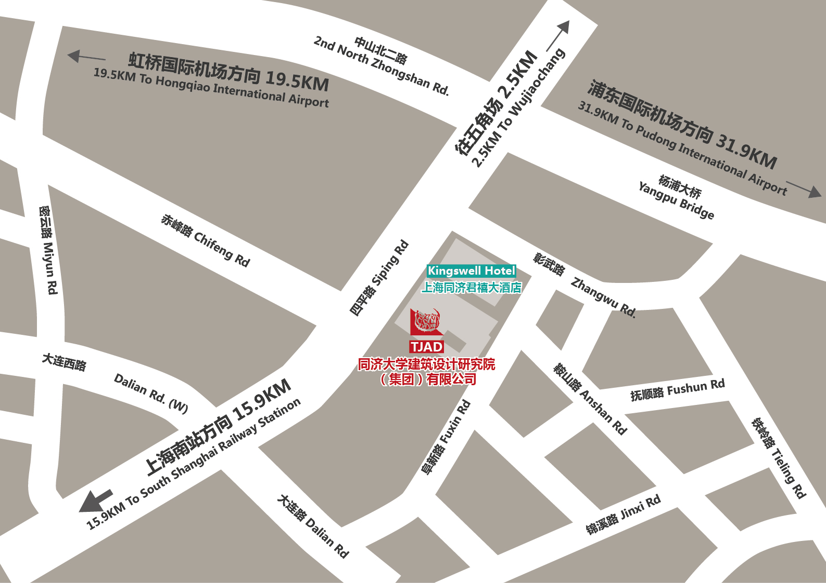

住宿推荐1：
上海同济君禧大酒店
住宿预算约:500-600元 电话021-33626888
地址:彰武路50号，位于杨浦区四平路、彰武路交汇处的同济联合广场D座，紧邻同济大学建筑设计研究院（集团）有限公司，地铁10号线可直达酒店。
距离会议地址300米。
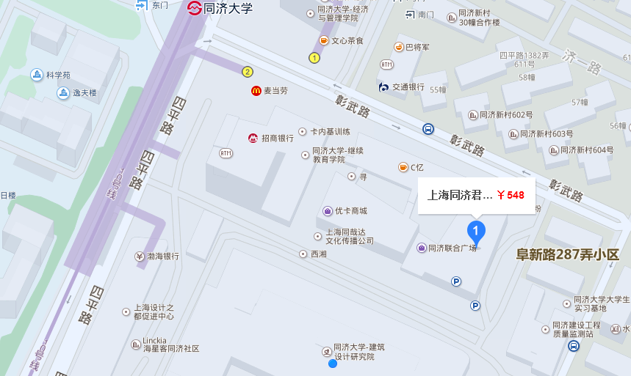

住宿推荐2：
锦江都城白玉兰宾馆四平路店
住宿预算约:400-500元 电话021-65986888
地址:上海市杨浦区四平路1251号(同济大学旁)内环高架四平路匝道口下右拐弯即到，地铁十号线同济大学站。
距离会议地址750米。
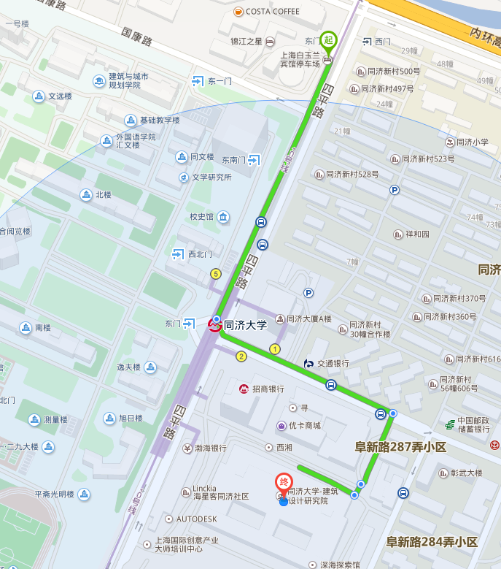
住宿推荐3：
同济迎宾馆
住宿预算约:300-400元 电话021-65016969
地址:彰武路69号，地铁十号线同济大学站。
距离会议地址500米。

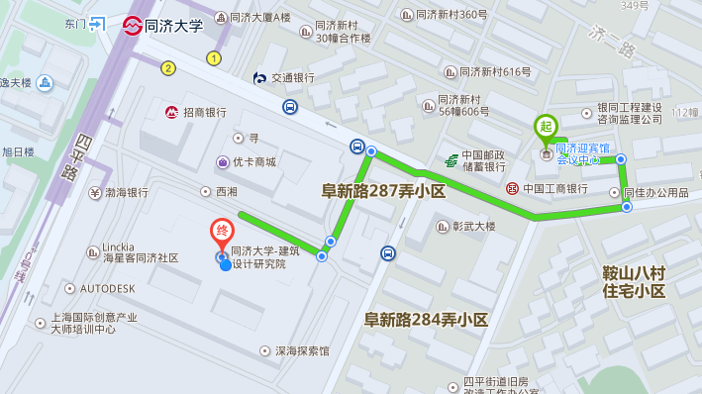
会务酒店咨询联络人：施赛金，电话：021-35375102，手机：13801739541，邮箱：51ssj@tjad.cn。

